Judul artikel
Nama Lengkap Mahasiswa, Nama Lengkap Pembimbing*, Nama Lengkap Pembimbing
Universitas Negeri Malang, Jl. Semarang No. 5 Malang, Jawa Timur, Indonesia
*Penulis korespondensi, Surel: pembimbing123@gmail.com
Paper received: xx-xx-xxxx; revised: xx-xx-xxxx; accepted: xx-xx-xxxx
Abstract
Abstrak berisi 150-200 kata dan hanya terdiri atas 1 paragraf, yang memuat latar belakang, tujuan, metode, serta hasil penelitian.
Keywords: kata kunci 1; kata kunci 2; kata kunci 3
Abstrak
Abstrak berisi 150-200 kata dan hanya terdiri atas 1 paragraf, yang memuat latar belakang, tujuan, metode, serta hasil penelitian.
Kata kunci: kata kunci 1; kata kunci 2; kata kunci 3

- Pendahuluan
Berisi latar belakang, rasional, state of the art untuk menunjukkan kebaruan ilmiah artikel yg ditulis dan atau urgensi penelitian serta tujuan penelitian. Referensi (pustaka atau penelitian relevan), perlu dicantumkan dalam bagian ini, hubungannya dengan justifikasi urgensi penelitian, pemunculan permasalahan penelitian, alternatif solusi, dan solusi yang dipilih. Cara penulisan sumber dalam teks menggunakan style APA edisi keenam. Sebagai contoh adalah: ........ hasil penelitian menunjukkan bahwa lebih dari 70% siswa tidak mampu mengenali permasalahan otentik..... (Retnawati, 2014). Penulis disarankan menggunakan aplikasi manajer referensi seperti mendeley, zotero, atau endnote.
Derajat kemutakhiran bahan yang diacu dengan melihat proporsi 10 tahun terakhir dan mengacu pustaka primer. Permasalahan dan tujuan, serta kegunaan penelitian ditulis secara naratif dalam paragraf-paragraf, tidak perlu diberi subjudul khusus. Demikian pula definisi operasional, apabila dirasa perlu, juga ditulis naratif.
- Metode
Berisi jenis penelitian, waktu dan tempat penelitian, target/sasaran, subjek penelitian, prosedur, instrumen dan teknik analisis data serta hal-hal lain yang berkait dengan cara penelitiannya yang dapat ditulis dalam sub-subbab, dengan sub-subheading.
- Hasil dan Pembahasan
Hasil dapat disajikan dalam bentuk grafik, tabel, atau deskriptif. Pemuatan tabel dan gambar seharusnya hanya berisi informasi esensial hasil riset. Analisis dan interpretasi hasil ini diperlukan sebelum dibahas.
Pembahasan difokuskan pada mengaitkan data dan hasil analisisnya dengan permasalahan atau tujuan penelitian dan konteks teoretis yang lebih luas. Dapat juga pembahasan merupakan jawaban pertanyaan mengapa ditemukan fakta seperti pada data. Pembahasan ditulis melekat dengan data yang dibahas. Pembahasan diusahakan tidak terpisah dengan data yang dibahas.
Tabel 1. Nama style dan fungsinya
No | Nama style | Fungsi
1 | Judul
2 | Nama penulis
3 | Afiliasi
4 | Abstrak isi
5 | Sub Judul 1
6 | Teks
7 | Judul Tabel dan Gambar

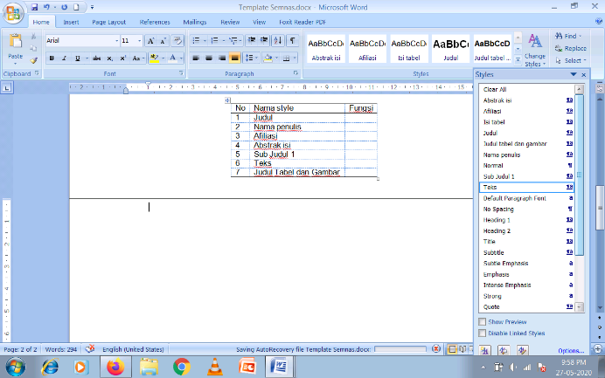
Gambar 1. Memunculkan Style dalam Template
  - Sub Judul 2
Paragraf berisi uraian sub judul 2.
    - Sub Judul 3
Paragraf berisi uraian sub judul 3.
- Simpulan
Simpulan dapat bersifat generalisasi temuan sesuai permasalahan penelitian, dapat pula berupa rekomendatif untuk langkah selanjutnya.
Ucapan Terima Kasih (Opsional)

Daftar Rujukan
Daftar rujukan ditulis menggunakan gaya APA edisi keenam
De Vaus, D. A. (2014). Surveys in social research. Sydney, Australia: Allen & Unwin.
McKenzie, H., Boughton, M., Hayes, L., & Forsyth, S. (2008). Explaining the complexities and value of nursing practice and knowledge. In I. Morley & M. Crouch (Eds.), Knowledge as value: Illumination through critical prisms (pp. 209-224). Amsterdam, Netherlands: Rodopi.
Putra, E. M., Handarini, D. M., & Muslihati, M. (2019). Keefektifan achievement motivation training untuk meningkatkan motivasi berprestasi siswa sekolah menengah pertama. Jurnal Kajian Bimbingan dan Konseling, 4(2), 62-68.
Scheinin, P. (2009). Using student assessment to improve teaching and educational policy. In M. O'Keefe, E. Webb, & K. Hoad (Eds.), Assessment and student learning: Collecting, interpreting and using data to inform teaching (pp. 12-14). Melbourne, Australia: Australian Council for Educational Research.
Makmara. T. (2009). Tuturan persuasif wiraniaga dalam Berbahasa Indonesia: Kajian etnografi komunikasi. (Unpublished master’s thesis) Universitas Negeri Malang, Malang, Indonesia.

